INSTITUTO SUPERIOR TECNOLÓGICO TECSUP


DEPARTAMENTO DE TECNOLOGÍA DIGITAL Y GESTIÓN
Diseño y Desarrollo de Simuladores y Videojuegos

Proyecto de titulación para optar por el Grado de Bachiller-Técnico en Diseño y Desarrollo de Simuladores y Videojuegos
TecsupVerse: prototipo de autenticación interactiva mediante validaciones gamificadas en un entorno virtual
Ricardo Andres Espino Blas

Asesor
Yunior Bestard Aroche

Lima - Perú
Abril de 2026

DEDICATORIA

Aquí se debe especificar a quién o quiénes se les dedica
el desarrollo del presente trabajo de investigación.

AGRADECIMIENTOS

Deseo expresar mi sincero agradecimiento a todas las personas que contribuyeron en mi formación académica y en el desarrollo del presente trabajo.
En primer lugar, agradezco al docente del curso de tesis, por su orientación y por brindarme la oportunidad de desarrollar este tema de investigación, así como al cliente que confió en la propuesta y permitió abordar esta problemática.
Asimismo, expreso mi gratitud a mis compañeros, quienes con su apoyo constante, colaboración y compañerismo hicieron posible este proceso. De cada uno de ellos he aprendido valiosas lecciones, tanto académicas como personales.
Finalmente, agradezco a todos los docentes que formaron parte de mi trayectoria académica, ya que sus enseñanzas han sido fundamentales para alcanzar los conocimientos que hoy aplico en este trabajo.

RESUMEN

La creciente exposición de los usuarios a amenazas como el phishing, la suplantación de identidad y el robo de credenciales evidencia la necesidad de fortalecer la conciencia sobre prácticas básicas de seguridad digital (Dinámicas de Autenticación..., 2026; Experian Perú, 2025). De acuerdo con Experian Perú (2025), una parte importante de la población presenta desinformación frente a las amenazas digitales y mantiene hábitos inseguros en la gestión de sus credenciales. Asimismo, Castro (2025) señala que los jóvenes constituyen uno de los grupos más vulnerables debido al exceso de confianza al compartir información en línea. En este contexto, Puente Zamora et al. (2025) sostienen que la seguridad digital debe abordarse no solo como un requisito técnico, sino también como un proceso de aprendizaje orientado a fortalecer la ciudadanía digital.
En respuesta a esta problemática, la presente investigación propone el desarrollo de un mecanismo de autenticación gamificado dentro de un entorno virtual, cuyo propósito es controlar el acceso a laboratorios virtuales y, simultáneamente, contribuir a reforzar la conciencia sobre prácticas básicas de seguridad digital. Para ello, se desarrolla un prototipo mediante el motor Unity que integra un inicio de sesión basado en usuario y contraseña, un entorno tridimensional (3D) con espacios restringidos y un proceso de autenticación complementado mediante minijuegos antes del ingreso a los laboratorios. Según Ebbers y Brune (2016), la autenticación gamificada constituye una alternativa viable a los mecanismos tradicionales, mientras que Framework Security (2023) sostiene que la gamificación favorece cambios de comportamiento más efectivos que los métodos convencionales de capacitación en seguridad.
El entorno virtual proporciona el contexto donde se desarrolla la interacción del usuario, mientras que los minijuegos constituyen el componente central del mecanismo propuesto al incorporar desafíos orientados al refuerzo de prácticas básicas de seguridad digital durante el proceso de acceso. En este sentido, Laamarti et al. (2014) afirman que los juegos serios permiten alcanzar objetivos educativos mediante experiencias interactivas, mientras que Shin et al. (2012) destacan que las tecnologías basadas en juegos incrementan la motivación, la atención y la persistencia del usuario durante el aprendizaje.
Como resultado, se obtiene un prototipo funcional que integra un flujo compuesto por el inicio de sesión, la navegación dentro del entorno virtual, el control de acceso a un laboratorio mediante un mecanismo de autenticación gamificado y la evaluación del usuario antes y después de la interacción para analizar el refuerzo de su conciencia sobre prácticas básicas de seguridad digital. De acuerdo con Salim et al. (2026), la gamificación y las simulaciones favorecen la adquisición y retención de competencias en ciberseguridad, mientras que Keepnet Labs (2026) señala que estas estrategias promueven cambios conductuales sostenibles al transformar las buenas prácticas de seguridad en hábitos mediante la repetición y la retroalimentación constante.

Palabras clave: autenticación gamificada, conciencia en seguridad digital, gamificación, entorno virtual, Unity, laboratorio virtual.

TABLA DE CONTENIDOS

INTRODUCCIÓN 7
SE PUEDE LLAMAR PRIMERA PARTE CAPÍTULO I 8
1. Planteamiento del problema 8
1.1 Cultura organizacional 8
1.2 Misión y Visión 8
1.3 Estructura organizativa 8
1.4 Situación actual de la empresa (FODA) 8
1.5 9
1.6 Identificación del problema: situación actual. 9
1.7 Identificación de la causa raíz 9
1.8 Justificación del proyecto 9
1.9 Objetivo general 9
1.10 Objetivos específicos 10
12
CAPÍTULO II 12
2. Marco teórico 12
2.1 Conceptos teóricos 12
2.2 Mapa conceptual 12
2.3 Papers (02) 12
CAPÍTULO III 13
3. Determinación de la solución 13
3.1 Diagrama físico y lógico del estado actual de la red 13
3.2 Diseño de la solución 13
3.2.1 Diagrama propuestos 13
3.2.2 Gantt 13
3.2.3 Presupuesto 13
CAPÍTULO IV 14
4. Planificación y ejecución de la solución 14
CAPÍTULO V 15
5. Evaluación de resultados 15
CONCLUSIONES 16
RECOMENDACIONES Y TRABAJO A FUTURO 17
REFERENCIAS BIBLIOGRÁFICAS 18
ANEXOS 19

ÍNDICE DE TABLAS

ÍNDICE DE FIGURAS

Figura | Descripción | Página
Figura 1. | Mapa Conceptual Seguridad Digital | 24
Figura 2. | Mapa Conceptual Gamificación | 25
Figura 3. | Mapa Conceptual Entornos Virtuales | 25
Figura 4. | Mapa Conceptual Desarrollo | 25
Figura 5. | Mapa Conceptual Prototipo | 26
Figura 6. | Tabla Causa Raíz | 28
Figura 7. | Diagrama de Flujo | 37
Figura 8. | Diagrama de clases | 38
Figura 9. | Diagrama de despliegue | 40
Figura 10. | Diagrama de Gantt | 40
Figura 11. | Tabla de presupuesto | 40
Figura 12. | Diagrama de Gantt | 42
Figura 13. | Tabla de recursos de actividades | 44
Figura 14. | Diagrama de Gantt | 44
Figura 15. | Tabla de impacto por escenarios | 45
Figura 16. | Diagrama de Ishikawa | 50

INTRODUCCIÓN

"La transformación digital ha incrementado el uso de plataformas y servicios virtuales en instituciones educativas, permitiendo gestionar el acceso a recursos académicos, laboratorios y sistemas de información mediante mecanismos de autenticación (Puente Zamora et al., 2025; Llanos-Ruiz et al., 2025). Sin embargo, el crecimiento de estos entornos también ha incrementado la exposición de los usuarios a amenazas como el phishing, la suplantación de identidad y el robo de credenciales (Malik & Malik, 2025; Experian Perú, 2025; IBM, 2025)." De acuerdo con Experian Perú (2025), una parte importante de la población mantiene hábitos inseguros relacionados con la gestión de sus credenciales y presenta un alto nivel de desinformación frente a las amenazas digitales. Asimismo, Castro (2025) señala que los jóvenes constituyen uno de los grupos más vulnerables debido al exceso de confianza con el que comparten información personal en entornos digitales.
En el ámbito educativo, los procesos de autenticación continúan basándose principalmente en la verificación de usuario y contraseña, donde el acceso se limita a comprobar la identidad del usuario sin generar oportunidades para reforzar conocimientos o promover comportamientos seguros (Malik & Malik, 2025; Dinámicas de Autenticación..., 2026). Esta naturaleza mecánica del flujo de acceso provoca una habituación que desaprovecha la interacción cotidiana para fortalecer la resiliencia digital del estudiante (Experian Perú, 2025; Dinámicas de Autenticación..., 2026). Desde esta perspectiva, Puente Zamora et al. (2025) sostienen que la seguridad digital debe entenderse no solo como un conjunto de controles técnicos, sino también como un proceso de aprendizaje orientado al fortalecimiento de la ciudadanía digital. Del mismo modo, Framework Security (2023) afirma que las estrategias tradicionales de capacitación en seguridad suelen producir cambios limitados en el comportamiento de los usuarios, mientras que la incorporación de elementos de gamificación favorece una mayor participación y una mejor retención de las buenas prácticas.
En este contexto, la presente investigación propone transformar el proceso de autenticación en una experiencia interactiva con propósito educativo. Para ello, se plantea el desarrollo de un prototipo implementado en Unity que integra un inicio de sesión mediante credenciales, un entorno virtual tridimensional y un mecanismo de autenticación gamificado basado en minijuegos para controlar el acceso a laboratorios virtuales. En esta propuesta, el entorno 3D y el proceso de inicio de sesión constituyen el contexto donde ocurre la interacción, mientras que los minijuegos representan el componente principal del mecanismo al buscar que el usuario refuerce su conciencia sobre prácticas básicas de seguridad digital durante el proceso de acceso. Esta perspectiva es consistente con lo señalado por Ebbers y Brune (2016), quienes demuestran la viabilidad de la autenticación gamificada, y por Laamarti et al. (2014), quienes destacan el potencial de los juegos serios para alcanzar objetivos educativos mediante experiencias interactivas. A partir de lo expuesto, surge la siguiente pregunta de investigación:
¿Cómo diseñar un mecanismo de autenticación gamificado dentro de un entorno virtual que, además de controlar el acceso, contribuya a reforzar la conciencia sobre prácticas básicas de seguridad digital en un entorno académico?

CAPÍTULO I

Planteamiento del problema

El incremento de amenazas como el phishing, la suplantación de identidad y el robo de credenciales ha convertido a la seguridad digital en un aspecto fundamental dentro de los entornos virtuales (Dinámicas de Autenticación..., 2026; Experian Perú, 2025). Esta situación se ve agravada por una 'industrialización del cibercrimen', donde el acceso ilícito se logra mediante el uso de identidades comprometidas en lugar de ataques técnicos directos (IBM, 2025). De acuerdo con Experian Perú (2025), una parte importante de la población presenta desinformación frente a estas amenazas y mantiene prácticas poco seguras en la gestión de sus credenciales. Asimismo, Castro (2025) señala que los jóvenes constituyen uno de los grupos más vulnerables debido al exceso de confianza con el que comparten información personal en medios digitales. Esta situación evidencia la necesidad de fortalecer la conciencia de los usuarios sobre prácticas básicas de seguridad digital, especialmente en contextos donde el acceso a recursos digitales forma parte de las actividades cotidianas.
Pérez, Gómez y Torres (2026) señalan que, en las instituciones educativas, los sistemas de autenticación constituyen el mecanismo encargado de controlar el acceso a plataformas, servicios y recursos digitales. Aunque estos mecanismos cumplen adecuadamente su función de verificar la identidad del usuario, el proceso de autenticación suele desarrollarse como una actividad rutinaria y mecánica, desaprovechando la oportunidad de reforzar comportamientos seguros durante una interacción que todos los usuarios realizan de manera frecuente. En este sentido, Puente Zamora et al. (2025) sostienen que la seguridad digital debe concebirse como un proceso de aprendizaje, mientras que Framework Security (2023) afirma que los enfoques tradicionales de capacitación generan cambios limitados en el comportamiento cuando no incorporan experiencias prácticas e interactivas.
Desde esta perspectiva, el proceso de autenticación puede trascender su función tradicional de control de acceso para convertirse en una oportunidad de aprendizaje. Ebbers y Brune (2016) demuestran la viabilidad de incorporar elementos gamificados dentro de mecanismos de autenticación, mientras que Shin et al. (2012) y Laamarti et al. (2014) destacan que los entornos interactivos favorecen la motivación, la participación y la adquisición de conocimientos mediante experiencias de juego orientadas a objetivos educativos.
En consecuencia, se identifica como problema la ausencia de mecanismos de autenticación que, además de controlar el acceso a recursos dentro de un entorno virtual, contribuyan a reforzar la conciencia de los usuarios sobre prácticas básicas de seguridad digital mediante experiencias interactivas.
Frente a esta problemática, la presente investigación propone el desarrollo de un prototipo implementado en Unity que integra un inicio de sesión mediante credenciales, un entorno virtual tridimensional y un mecanismo de autenticación gamificado basado en minijuegos para controlar el acceso a laboratorios virtuales. La propuesta busca explorar si el propio proceso de autenticación puede convertirse en una intervención educativa que contribuya al refuerzo de la conciencia sobre prácticas básicas de seguridad digital..

Cultura organizacional
La cultura organizacional de la institución se fundamenta en principios orientados a la innovación, la ética, la calidad y el trabajo colaborativo. Estos valores promueven el desarrollo de soluciones tecnológicas con impacto social, así como la formación de profesionales íntegros capaces de transformar su entorno. Asimismo, la organización fomenta un ambiente de aprendizaje continuo, donde se prioriza el acceso a herramientas tecnológicas y la capacitación constante. Esto permite explorar soluciones innovadoras en la interacción con sistemas digitales. De acuerdo con percepciones de colaboradores, se destaca un clima laboral colaborativo y una comunicación interna favorable, lo que refuerza el trabajo en equipo y el desarrollo profesional.

Misión y Visión
La misión institucional se orienta a la formación de profesionales globalmente competitivos, éticos e innovadores, con un sólido conocimiento tecnológico, así como al apoyo a las empresas en la mejora de su productividad y generación de valor.
La visión busca generar un impacto significativo en la sociedad a través de la educación, promoviendo el desarrollo integral de las personas y su capacidad de transformación social.
En complemento, el propósito institucional se centra en desarrollar el talento tecnológico e innovador en el presente para transformar el futuro, lo cual se alinea directamente con iniciativas que integran tecnología, innovación y mejora de procesos digitales.

Estructura organizativa
La estructura organizativa de la institución se encuentra dividida en niveles estratégicos y operativos. En el nivel superior se ubican el Consejo Consultivo, encargado de la orientación estratégica; las Autoridades, responsables de la gestión institucional; y los Líderes Académicos, quienes supervisan el desarrollo de los programas educativos.
A nivel operativo, la organización se apoya en diversas áreas funcionales, entre las que destacan el área académica, el área administrativa, el área de tecnologías de la información y los servicios al estudiante. Estas áreas permiten la ejecución de los procesos internos y garantizan la atención eficiente a la comunidad educativa. Esta estructura facilita la implementación de soluciones tecnológicas que involucren múltiples áreas, como el desarrollo de plataformas digitales para la gestión académica.

Situación actual de la empresa (FODA)

El análisis FODA se elaboró a partir de la revisión de información institucional disponible y del contexto del sector educativo tecnológico, complementado con percepciones de usuarios recogidas en plataformas públicas como Indeed (2026). Estas últimas se consideran como referencias cualitativas y no como evidencia concluyente.
- Fortalezas:
Reconocimiento institucional y prestigio en el sector educativo.
Cultura orientada a la innovación y al uso de tecnología.
Ambiente laboral colaborativo y enfoque en la capacitación continua.
- Oportunidades:
Implementación de nuevas tecnologías digitales en los procesos académicos.
Crecimiento de la educación virtual y remota.
Desarrollo de soluciones innovadoras que mejoren la experiencia del estudiante.
- Debilidades:
Percepción de limitada estabilidad laboral en algunos puestos.
Oportunidades de crecimiento profesional no claramente definidas.
Posibles dificultades de integración entre áreas en ciertos contextos.
- Amenazas:
Incremento de la competencia en educación tecnológica.
Rápida evolución de las tecnologías digitales que exige actualización constante.
Riesgos asociados a la gestión de información digital en entornos virtuales.

Identificación del problema: situación actual.

Actualmente, las instituciones educativas emplean plataformas digitales para gestionar servicios académicos y administrativos, cuyo acceso suele realizarse mediante mecanismos de autenticación convencionales, principalmente a través de usuario y contraseña (Malik & Malik, 2025; Dinámicas de Autenticación..., 2026). Aunque estos mecanismos cumplen la función de controlar el acceso a los sistemas, el proceso de autenticación suele desarrollarse como una actividad rutinaria que no promueve la participación activa del usuario ni genera oportunidades para reforzar prácticas básicas de seguridad digital (Dinámicas de Autenticación..., 2026)
De acuerdo con Experian Perú (2025), una parte importante de la población mantiene hábitos inseguros relacionados con la gestión de sus credenciales y presenta un nivel significativo de desinformación frente a las amenazas digitales. Asimismo, Castro (2025) señala que los jóvenes constituyen uno de los grupos más vulnerables debido al exceso de confianza con el que interactúan en entornos digitales. En este contexto, Puente Zamora et al. (2025) sostienen que la seguridad digital debe entenderse también como un proceso de aprendizaje que fomente comportamientos seguros más allá de la implementación de controles tecnológicos.
Esta situación repercute en áreas como servicios al estudiante, el área académica y tecnologías de la información, debido a que los mecanismos de autenticación forman parte del acceso cotidiano a plataformas, servicios y recursos institucionales, constituyendo una interacción recurrente entre el usuario y los sistemas digitales de la institución (Dinámicas de Autenticación, Conciencia Digital y Factores Cognitivos en el Ecosistema Educativo, 2026). Como consecuencia, se desaprovecha la posibilidad de convertir un proceso frecuente, como la autenticación, en una oportunidad para reforzar la conciencia sobre prácticas básicas de seguridad digital mediante una experiencia interactiva.
Para analizar esta problemática, la presente investigación considera indicadores orientados a evaluar el comportamiento y el aprendizaje del usuario durante la interacción con el mecanismo propuesto. Entre ellos se incluyen el nivel de conocimiento sobre prácticas básicas de seguridad digital antes y después de la interacción (pretest y postest), la variación en los resultados obtenidos, el desempeño del usuario durante el minijuego de autenticación y la percepción de usabilidad del mecanismo gamificado. Estos indicadores permitirán valorar el potencial del prototipo para contribuir al refuerzo de la conciencia sobre prácticas básicas de seguridad digital.

Identificación de la causa raíz

Para identificar las causas raíz del problema se empleó la técnica de brainstorming, mediante la cual se analizaron los factores que influyen en los procesos de autenticación utilizados en entornos virtuales educativos. Como resultado del análisis, se determinó que Una de las principales causas corresponde al uso de mecanismos de autenticación convencionales basados en credenciales estáticas, cuyo propósito se limita al control del acceso sin incorporar estrategias orientadas al refuerzo de la conciencia sobre prácticas básicas de seguridad digital. En consecuencia, el proceso de autenticación se reduce a una validación técnica de la identidad del usuario, desaprovechando una oportunidad para fomentar comportamientos seguros durante una interacción que se realiza de manera frecuente (Malik & Malik, 2025).
Asimismo, se identificó que El proceso de autenticación suele desarrollarse mediante un flujo repetitivo y mecánico que requiere una participación mínima por parte del usuario, desaprovechando una interacción que ocurre de manera frecuente para promover comportamientos seguros (Dinámicas de Autenticación..., 2026). En este sentido, Puente Zamora et al. (2025) sostienen que la seguridad digital debe concebirse como un proceso de aprendizaje, mientras que Framework Security (2023) señala que las experiencias interactivas favorecen cambios conductuales más efectivos que los métodos tradicionales de capacitación.
De acuerdo con Experian Perú (2025), prácticas como la reutilización, el intercambio o la gestión inadecuada de credenciales continúan siendo frecuentes debido al desconocimiento de los riesgos asociados. Asimismo, Castro (2025) señala que los jóvenes constituyen uno de los grupos con mayor vulnerabilidad frente a este tipo de amenazas. En este contexto, se identifica como una de las causas del problema la limitada conciencia sobre prácticas básicas de seguridad digital por parte de los usuarios.
Finalmente, se identificó la ausencia de mecanismos de autenticación gamificados que integren elementos interactivos, retroalimentación y desafíos durante el proceso de acceso. Según Ebbers y Brune (2016), la incorporación de gamificación dentro de los mecanismos de autenticación constituye una alternativa viable para incrementar la participación del usuario, mientras que Laamarti et al. (2014) y Shin et al. (2012) resaltan que las experiencias basadas en juegos favorecen la motivación, la toma de decisiones y el aprendizaje.
Las causas identificadas serán representadas mediante un diagrama de Ishikawa (Anexo A), con el propósito de visualizar la relación entre el problema central y los factores que lo originan, facilitando el análisis y la formulación de la propuesta de solución.

Justificación del proyecto

"El presente proyecto se justifica por la necesidad de fortalecer la conciencia sobre prácticas básicas de seguridad digital mediante estrategias que trasciendan los enfoques tradicionales de autenticación (Malik & Malik, 2025; Dinámicas de Autenticación..., 2026). Esta necesidad es crítica considerando que el 67 % de los usuarios mantiene hábitos de higiene de contraseñas deficientes que los exponen a amenazas industrializadas (Experian Perú, 2025; Dinámicas de Autenticación..., 2026). En los entornos educativos, el acceso a plataformas y recursos digitales forma parte de las actividades cotidianas de estudiantes y docentes, impulsado por la creciente digitalización de los servicios académicos. No obstante, el proceso de autenticación suele limitarse a la verificación técnica de la identidad del usuario, desaprovechando una interacción recurrente que podría emplearse para reforzar prácticas básicas de seguridad digital. Al convertirse en una actividad rutinaria, el proceso de acceso favorece la habituación del usuario y disminuye su atención frente a posibles riesgos, desaprovechando una oportunidad para promover comportamientos seguros durante una acción que forma parte de su experiencia diaria.
De acuerdo con Experian Perú (2025), una parte importante de la población mantiene hábitos inseguros relacionados con la gestión de sus credenciales y presenta un nivel significativo de desinformación frente a las amenazas digitales. Asimismo, Castro (2025) señala que los jóvenes constituyen uno de los grupos con mayor vulnerabilidad frente a ataques de ingeniería social y phishing. En este contexto, Puente Zamora et al. (2025) sostienen que la seguridad digital debe concebirse también como un proceso de aprendizaje orientado al desarrollo de una ciudadanía digital responsable.
Frente a esta problemática, la investigación propone el desarrollo de un mecanismo de autenticación gamificado dentro de un entorno virtual, con el propósito de controlar el acceso a laboratorios virtuales y, simultáneamente, contribuir al refuerzo de la conciencia sobre prácticas básicas de seguridad digital. Para ello, el prototipo integra un inicio de sesión mediante usuario y contraseña, un entorno virtual tridimensional y minijuegos de autenticación que representan el componente principal de la propuesta. En este sentido, el entorno 3D constituye el contexto donde ocurre la interacción y no el objetivo de la investigación.
La elección de la gamificación como estrategia se fundamenta en que las experiencias interactivas favorecen el aprendizaje y la adopción de comportamientos seguros. Framework Security (2023) señala que la gamificación genera cambios conductuales más efectivos que los métodos tradicionales de capacitación, mientras que Laamarti et al. (2014) y Shin et al. (2012) destacan que los juegos orientados al aprendizaje incrementan la motivación, la participación y la retención del conocimiento. Asimismo, Ebbers y Brune (2016) demuestran que la autenticación gamificada constituye una alternativa viable para complementar los mecanismos tradicionales de control de acceso.
Desde el punto de vista práctico, el proyecto permitirá desarrollar un prototipo funcional que integre autenticación, navegación dentro de un entorno virtual y validaciones gamificadas utilizando datos simulados, garantizando un entorno controlado para la experimentación. Finalmente, la investigación aportará evidencia sobre la viabilidad de transformar el proceso de autenticación en una experiencia con propósito educativo, sirviendo como base para futuras investigaciones relacionadas con mecanismos de autenticación gamificados y estrategias para el fortalecimiento de la conciencia sobre prácticas básicas de seguridad digital.

Objetivo general

Título: “Desarrollo de un mecanismo de autenticación gamificado en un entorno virtual para reforzar la conciencia sobre prácticas básicas de seguridad digital”
Objetivo General: Desarrollar un mecanismo de autenticación gamificado implementado en un entorno virtual, que además de controlar el acceso contribuya a reforzar la conciencia sobre prácticas básicas de seguridad digital.
Objetivos específicos:
- Diseñar el flujo del mecanismo de autenticación gamificado, integrando el inicio de sesión, las validaciones interactivas y el acceso a laboratorios virtuales.
- Implementar un entorno virtual básico en Unity que permita la navegación y el acceso controlado a laboratorios virtuales.
- Desarrollar uno o más minijuegos como mecanismo de autenticación complementario orientado al refuerzo de prácticas básicas de seguridad digital.
- Integrar el inicio de sesión, el entorno virtual y los mecanismos de autenticación gamificados dentro de un flujo coherente de acceso utilizando datos simulados.
- Evaluar la contribución del mecanismo de autenticación gamificado al refuerzo de la conciencia sobre prácticas básicas de seguridad digital, así como la percepción de usabilidad del prototipo.

Objetivos específicos

Objetivos Específicos:
- Analizar las características de los procesos de autenticación utilizados en entornos virtuales educativos, identificando las limitaciones que presentan para contribuir al refuerzo de la conciencia sobre prácticas básicas de seguridad digital.
- Diseñar el flujo del mecanismo de autenticación gamificado, integrando el inicio de sesión, las validaciones interactivas y el acceso a laboratorios virtuales dentro del entorno propuesto.
- Implementar un sistema de autenticación basado en credenciales utilizando datos simulados, que permita controlar el acceso al entorno virtual y sirva como punto de partida para el mecanismo de autenticación gamificado.
- Desarrollar uno o más minijuegos como mecanismo de autenticación complementario, orientados a contribuir al refuerzo de la conciencia sobre prácticas básicas de seguridad digital durante el proceso de acceso.
- Implementar un entorno virtual tridimensional básico en Unity que permita la navegación y el acceso controlado a laboratorios virtuales como contexto para la ejecución del mecanismo de autenticación gamificado.
- Evaluar la contribución del mecanismo de autenticación gamificado al refuerzo de la conciencia sobre prácticas básicas de seguridad digital mediante pruebas de usuario, considerando la comparación de los resultados obtenidos en un pretest y un postest, así como la percepción de usabilidad del prototipo.

CAPÍTULO II

2. Marco teórico

2.1 Conceptos teóricos
Estos conceptos se dividen en cuatro categorías:
- Conceptos de Seguridad Digital
  - Seguridad digital
Conjunto de prácticas, herramientas y medidas destinadas a proteger sistemas, dispositivos, redes y datos frente a accesos no autorizados, ataques informáticos, pérdidas o alteraciones de la información.
  - Conciencia sobre prácticas básicas de seguridad digital
Nivel de conocimiento que posee una persona sobre las acciones necesarias para proteger su información y dispositivos, como crear contraseñas seguras, evitar enlaces sospechosos y reconocer posibles amenazas digitales.
  - Autenticación
Proceso mediante el cual un sistema verifica la identidad de un usuario antes de permitirle acceder a recursos o servicios digitales.
  - Control de acceso
Mecanismo que regula qué usuarios pueden acceder a determinados recursos, funciones o información dentro de un sistema, según permisos previamente establecidos.
  - Credenciales
Conjunto de datos utilizados para identificar y autenticar a un usuario, como nombres de usuario, contraseñas, códigos de verificación o certificados digitales.
  - Validación de acceso
Proceso de comprobación mediante el cual un sistema determina si las credenciales presentadas por un usuario son válidas y le permiten ingresar al recurso solicitado.

- Conceptos de Gamificación y aprendizaje
  - Gamificación
Aplicación de elementos y mecánicas propias de los juegos en contextos no lúdicos con el fin de aumentar la motivación, participación y aprendizaje de los usuarios.
  - Juego serio
Videojuego o actividad interactiva diseñada principalmente con fines educativos, de capacitación o concientización, donde el entretenimiento actúa como medio para alcanzar objetivos de aprendizaje.
  - Minijuego
Actividad de corta duración integrada dentro de un juego o aplicación principal, diseñada para cumplir objetivos específicos de entretenimiento, aprendizaje o evaluación.
  - Retroalimentación
Información que recibe el usuario como respuesta a sus acciones dentro de un sistema, permitiéndole conocer sus errores, aciertos o progreso.
  - Participación del usuario
Grado de involucramiento e interacción de una persona con un sistema, aplicación o entorno digital durante el desarrollo de una actividad.

- Conceptos de Entornos virtuales
  - Entorno virtual
Espacio digital generado por computadora en el que los usuarios pueden interactuar con objetos, información o elementos simulados.
  - Entorno tridimensional
Entorno virtual representado mediante tres dimensiones espaciales (alto, ancho y profundidad), permitiendo la percepción de volumen y distancia entre los objetos.
  - Motor de desarrollo Unity
Unity es una plataforma de desarrollo que proporciona herramientas para crear videojuegos, simulaciones y aplicaciones interactivas en dos y tres dimensiones para múltiples dispositivos.
  - Interfaz de usuario
Conjunto de elementos visuales y controles que permiten la interacción entre el usuario y un sistema informático, como botones, menús, paneles e indicadores.

- Conceptos de Desarrollo
  - Datos simulados
Información generada artificialmente para representar comportamientos o situaciones reales durante las pruebas, desarrollo o validación de un sistema, sin necesidad de utilizar datos reales.
  - Raycast
Técnica utilizada en el desarrollo de videojuegos que consiste en proyectar un rayo virtual desde un punto en una dirección determinada para detectar colisiones, objetos o superficies dentro de un entorno digital. Es ampliamente utilizada en Unity para la interacción con objetos, disparos, selección de elementos y detección de obstáculos.

2.2 Mapa conceptual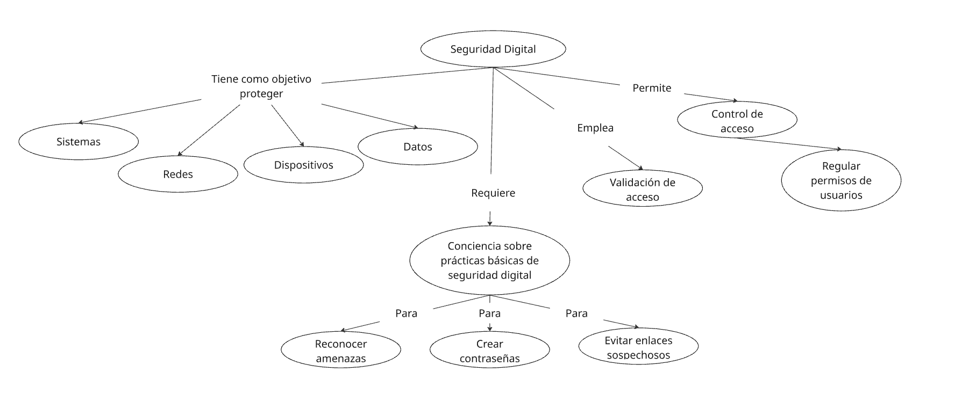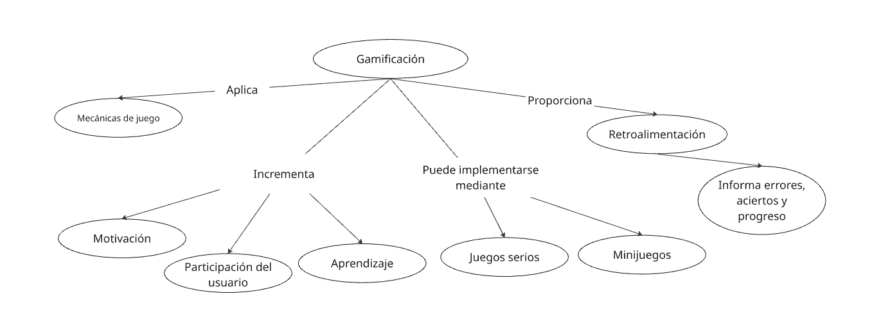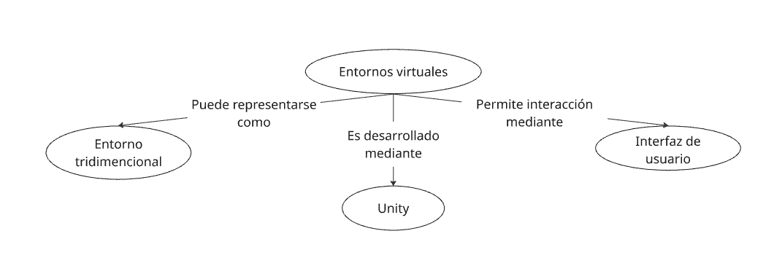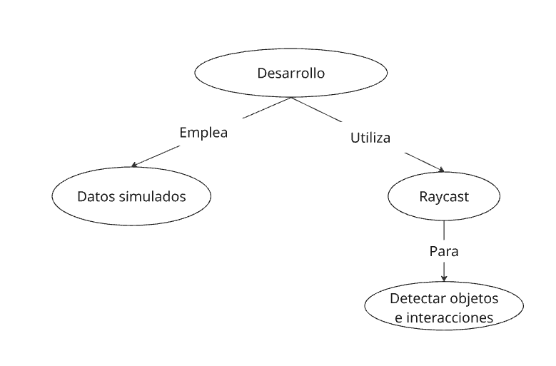

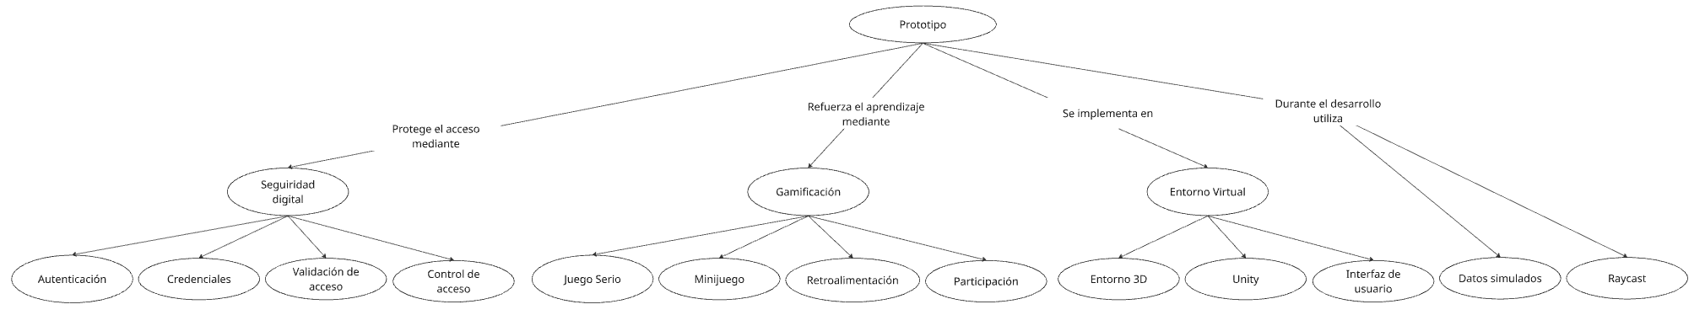

2.3 Antecedentes (02)

Referencia Internacional 1
Ebbers y Brune (2016) desarrollaron Ariadne PathLogin, un mecanismo de autenticación gamificado que reemplaza la contraseña textual por una ruta secreta que un avatar debe recorrer dentro de un entorno tridimensional. El sistema combina un factor de conocimiento con patrones biométricos de pulsación para fortalecer el proceso de autenticación, obteniendo como resultado que el 65 % de los participantes recordará con mayor facilidad el acceso gráfico en comparación con los métodos tradicionales. Este antecedente demuestra la viabilidad de integrar mecánicas de juego dentro de procesos de autenticación como una alternativa complementaria a los mecanismos convencionales, constituyendo un referente directo para el desarrollo del mecanismo de autenticación gamificado propuesto en la presente investigación.

Referencia Internacional 2
Salim et al. (2026) validaron un instrumento multidimensional para evaluar el conocimiento en ciberseguridad en estudiantes universitarios, estructurado en seis dimensiones: confidencialidad, integridad, disponibilidad, autenticidad, utilidad y posesión - control. Los autores concluyen que la enseñanza de la ciberseguridad debe trascender los enfoques exclusivamente teóricos y adoptar metodologías activas centradas en el estudiante, como la gamificación y las simulaciones, debido a que estas favorecen el compromiso, la participación y la retención del aprendizaje. Este trabajo respalda la incorporación de actividades interactivas como estrategia para fortalecer la conciencia sobre prácticas básicas de seguridad digital.

Referencia Internacional 3
Llanos-Ruiz et al. (2025) realizaron una revisión sistemática sobre el uso de la Realidad Virtual en la Educación Superior, concluyendo que los entornos inmersivos y las simulaciones interactivas facilitan la comprensión de conceptos complejos al promover una participación activa del estudiante durante el proceso de aprendizaje. Asimismo, los autores destacan que estas tecnologías favorecen la transferencia de conocimientos hacia contextos reales de aplicación. Este antecedente fundamenta el uso de Unity como plataforma para el desarrollo de un entorno virtual que sirva como contexto para la implementación del mecanismo de autenticación gamificado.

Referencia Nacional 1
Experian Perú (2025), en el estudio Radiografía sobre la seguridad digital en el Perú, reporta que el 67 % de los jóvenes limeños entre 18 y 26 años manifiesta sentirse excesivamente seguro al compartir información personal en Internet, mientras que el 22 % afirma haber sido víctima de ataques de phishing. Estos resultados evidencian la persistencia de conductas de riesgo frente a amenazas digitales y ponen de manifiesto la necesidad de promover estrategias que contribuyan al fortalecimiento de la conciencia sobre seguridad digital mediante experiencias de aprendizaje más activas e interactivas.

Referencia Nacional 2
Puente Zamora et al. (2025) analizaron la seguridad digital en el sistema educativo peruano tomando como referencia la norma ISO/IEC 27002:2022. Los autores sostienen que la seguridad digital no debe abordarse únicamente como un requisito técnico asociado a la infraestructura tecnológica, sino también como un componente pedagógico orientado al desarrollo de competencias ciudadanas. Asimismo, señalan que las brechas existentes en el contexto peruano requieren estrategias preventivas que integren principios de seguridad digital dentro de los procesos educativos. Este antecedente respalda la incorporación de mecanismos interactivos de aprendizaje que contribuyan al fortalecimiento de la conciencia sobre prácticas básicas de seguridad digital.

CAPÍTULO III

3. Determinación de la solución

Con el fin de identificar las causas de mayor relevancia dentro de la problemática analizada, se utilizó una matriz Causa/Raíz, mediante la cual se evaluó cada causa de acuerdo con su impacto dentro del contexto educativo.
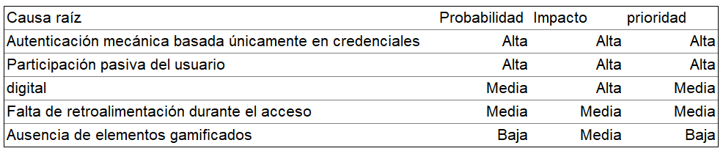
Como resultado de este análisis, se determinó que el problema principal se encuentra asociado al carácter predominantemente pasivo del proceso de autenticación, el cual se limita a validar credenciales sin promover la participación activa del usuario ni contribuir al desarrollo de una mayor conciencia sobre prácticas básicas de seguridad digital. En este sentido, Puente Zamora et al. sostienen que la seguridad digital en el ámbito educativo continúa siendo percibida como un requisito técnico externo y no como un componente pedagógico orientado a la formación de ciudadanos digitalmente responsables.

A partir de este diagnóstico, se plantearon distintas alternativas de solución con el propósito de transformar el proceso de autenticación en una experiencia más participativa dentro del entorno virtual propuesto.
Propuesta 1: Validación mediante interacción básica en un entorno virtual
Esta propuesta consiste en reemplazar el proceso tradicional de acceso por interacciones sencillas dentro de un entorno tridimensional, como activar paneles, interactuar con objetos o desplazarse hacia puntos específicos antes de acceder al laboratorio virtual. Diversos estudios señalan que los entornos inmersivos favorecen la comprensión de conceptos complejos al situar al estudiante como un participante activo dentro del proceso de aprendizaje. En particular, Llanos-Ruiz et al. concluyen que la realidad virtual y las simulaciones interactivas constituyen herramientas efectivas para facilitar la adquisición de conocimientos y la transferencia de habilidades. No obstante, esta propuesta presenta la limitación de no incorporar un mecanismo explícito orientado al refuerzo de prácticas de seguridad digital.
Propuesta 2. Validación mediante desafíos interactivos de lógica
Esta alternativa plantea incorporar pequeños desafíos de lógica o atención como requisito previo al acceso a determinadas áreas del entorno virtual. Según Laamarti et al., los desafíos cognitivos y las actividades interactivas incrementan la motivación, el compromiso y la participación del usuario dentro de experiencias educativas gamificadas. Sin embargo, cuando estas actividades carecen de una relación directa con el contexto o con los objetivos de aprendizaje, existe el riesgo de que sean percibidas únicamente como ejercicios aislados y no como parte de una experiencia significativa (Dinámicas de Autenticación..., 2026).
Propuesta 3. Validación gamificada mediante minijuegos (Solución seleccionada)
La propuesta seleccionada consiste en integrar un minijuego como mecanismo complementario de autenticación dentro del flujo de acceso al entorno virtual. A diferencia de las alternativas anteriores, esta solución incorpora mecánicas de juego directamente relacionadas con prácticas básicas de seguridad digital, convirtiendo el proceso de autenticación en una oportunidad de aprendizaje.
La elección de esta propuesta se fundamenta en diversos antecedentes. En primer lugar, Salim et al. sostienen que las metodologías activas permiten reducir la brecha existente entre el conocimiento teórico y su aplicación práctica, favoreciendo que los estudiantes participen activamente en la construcción de competencias relacionadas con la ciberseguridad. Asimismo, Rankin et al. proponen el uso de correspondencias metafóricas, mediante las cuales las mecánicas del juego representan simbólicamente acciones o procedimientos del mundo real, permitiendo que el usuario interiorice conceptos abstractos a través de la interacción.
Desde la perspectiva del cambio de comportamiento, Framework Security (2023) fundamenta la propuesta en el Modelo de BJ Fogg, el cual establece que un comportamiento puede modificarse cuando convergen la motivación, la capacidad para realizar la acción y un disparador adecuado. En este contexto, el proceso de autenticación constituye el disparador que permite integrar actividades lúdicas orientadas a reforzar comportamientos seguros durante el acceso al sistema.
Finalmente, Keepnet Labs (2026) señala que las estrategias de gamificación pueden incrementar significativamente la capacidad de los usuarios para detectar amenazas y reducir los errores derivados del factor humano, lo que evidencia el potencial de este enfoque para fortalecer la conciencia sobre prácticas básicas de seguridad digital.
En consecuencia, se determinó que la validación gamificada mediante minijuegos constituye la alternativa más adecuada para el presente proyecto, ya que integra el proceso de autenticación con una experiencia interactiva orientada al aprendizaje, alineándose con el objetivo de contribuir al refuerzo de la conciencia sobre prácticas básicas de seguridad digital dentro de un entorno virtual.

3.1 Estado del arte

En la actualidad, los mecanismos de autenticación más utilizados continúan basándose principalmente en credenciales de conocimiento, como el nombre de usuario y la contraseña. Aunque este enfoque ha sido ampliamente adoptado por su simplicidad y facilidad de implementación, diversos estudios advierten que presenta limitaciones relacionadas con el comportamiento del usuario. Ebbers y Brune (2016) señalan que la proliferación de servicios digitales ha generado fatiga en los usuarios, quienes tienden a utilizar contraseñas débiles o reutilizadas para facilitar su memorización, incrementando la vulnerabilidad frente a ataques de suplantación de identidad. Asimismo, Ahmadi (2024) identifica el secuestro de cuentas como una de las amenazas más relevantes para la seguridad de los servicios digitales, especialmente en infraestructuras basadas en la nube. En el contexto peruano, Experian Perú (2025) reporta que el 67 % de los jóvenes limeños modifica sus contraseñas únicamente una vez al año, evidenciando hábitos que incrementan el riesgo de comprometer sus credenciales.
La problemática trasciende el ámbito tecnológico y se relaciona directamente con el comportamiento del usuario. ConsedCity (2025) informa que más del 50 % de los usuarios de plataformas de videojuegos en Chile ha sufrido el robo de alguna de sus cuentas, lo que pone de manifiesto la necesidad de fortalecer la cultura de seguridad digital mediante estrategias que promuevan una participación más activa de los usuarios durante los procesos de acceso. En este sentido, Puente Zamora et al. (2025) sostienen que la seguridad digital en el ámbito educativo continúa siendo abordada principalmente como un requisito técnico asociado a la infraestructura tecnológica y no como un componente pedagógico orientado al desarrollo de competencias y hábitos de seguridad. De manera similar, Chamola et al. (2023) advierten que la evolución de tecnologías como la inteligencia artificial y el metaverso incrementa la complejidad de los riesgos asociados a la identidad digital, haciendo necesario el desarrollo de mecanismos de autenticación y verificación cada vez más robustos.
Frente a este escenario, diversas investigaciones proponen el empleo de metodologías activas e inmersivas para favorecer el aprendizaje de conceptos relacionados con la ciberseguridad. Llanos-Ruiz et al. (2025) concluyen que la realidad virtual y las simulaciones interactivas permiten comprender conceptos complejos con mayor facilidad que los métodos tradicionales, debido a que sitúan al estudiante como un participante activo dentro del proceso de aprendizaje. De forma complementaria, Salim et al. (2026) identifican la existencia de una brecha entre el conocimiento teórico y su aplicación práctica, indicando que metodologías como la gamificación contribuyen a reducir esta diferencia al incrementar el compromiso, la participación y la retención del aprendizaje en dimensiones fundamentales de la ciberseguridad, como la confidencialidad, la integridad y la autenticidad.
Desde la perspectiva del cambio de comportamiento, Framework Security (2023) fundamenta que las estrategias de concienciación resultan más efectivas cuando integran los componentes propuestos por el Modelo de BJ Fogg: motivación, habilidad y un disparador que incentive la acción del usuario dentro de su contexto habitual. En concordancia con ello, Keepnet Labs (2026) reporta que las simulaciones interactivas y las actividades gamificadas pueden incrementar significativamente la capacidad de los usuarios para detectar amenazas y reducir errores derivados del factor humano. Asimismo, Shin et al. (2012) destacan que las tecnologías basadas en juegos favorecen la motivación, la curiosidad y la persistencia de los estudiantes, independientemente de su nivel previo de conocimiento.
Desde el punto de vista del diseño de videojuegos educativos, Laamarti et al. (2014) señalan que los juegos serios basados en desafíos cognitivos constituyen una alternativa adecuada para el entrenamiento técnico dentro de entornos tridimensionales inmersivos. Por su parte, Rankin et al. (2009) proponen el uso de correspondencias metafóricas, mediante las cuales las mecánicas del juego representan simbólicamente situaciones del mundo real, facilitando que el usuario interiorice procedimientos y conceptos técnicos a través de la interacción. Este enfoque resulta especialmente pertinente para la presente investigación, ya que permite transformar el proceso de autenticación en una experiencia interactiva donde el usuario practica comportamientos asociados a la seguridad digital, en lugar de limitarse únicamente a introducir credenciales.
En función de los antecedentes revisados, la presente investigación plantea el desarrollo de un mecanismo de autenticación gamificado implementado en un entorno virtual, cuyo propósito no se limita al control de acceso, sino que busca incorporar actividades interactivas orientadas al refuerzo de prácticas básicas de seguridad digital durante el proceso de autenticación.

3.2 Determinación de la solución
Para determinar la solución propuesta, se realizó un análisis de las causas raíz identificadas previamente, priorizando aquellas que presentan mayor impacto sobre la problemática analizada. Como resultado, se identificó que el proceso de autenticación tradicional, basado principalmente en el uso de credenciales, favorece una interacción mecánica por parte del usuario y no promueve comportamientos orientados a la seguridad digital. En este sentido, Ebbers y Brune (2016) señalan que la autenticación sustentada únicamente en factores de conocimiento resulta vulnerable debido a la fatiga del usuario, quien suele optar por credenciales fáciles de recordar en detrimento de su seguridad. De manera complementaria, Experian Perú (2025) reporta que una parte importante de los usuarios modifica sus contraseñas con muy poca frecuencia, incrementando el riesgo de compromiso de sus cuentas.
A partir de este diagnóstico, se evaluaron diferentes alternativas de solución mediante una matriz de probabilidad e impacto, considerando tanto su viabilidad técnica como su capacidad para contribuir al objetivo de la investigación.
Propuesta 1: Validación mediante interacción básica en un entorno virtual
Esta propuesta consiste en reemplazar parte del proceso tradicional de autenticación por interacciones simples dentro de un entorno tridimensional, tales como activar paneles, desplazarse hacia puntos específicos o interactuar con objetos antes de acceder al laboratorio virtual. Si bien los entornos inmersivos favorecen la participación del usuario y facilitan la comprensión de conceptos mediante la interacción (Llanos-Ruiz et al., 2025), esta alternativa no incorpora actividades orientadas explícitamente al aprendizaje de prácticas de seguridad digital. Asimismo, Laamarti et al. (2014) sostienen que un juego serio requiere integrar objetivos formativos dentro de sus mecánicas, más allá del uso de un entorno interactivo.
Propuesta 2: Validación mediante desafíos interactivos
La segunda alternativa plantea incorporar pequeños desafíos de lógica o atención como requisito previo para permitir el acceso al sistema. Shin et al. (2012) indican que las tecnologías basadas en juegos favorecen la motivación y benefician a estudiantes con distintos niveles de habilidad cuando presentan objetivos y reglas claramente definidos. Sin embargo, cuando los desafíos no guardan una relación directa con el contenido que se pretende enseñar, existe el riesgo de incrementar la carga cognitiva sin generar un aprendizaje significativo (Malik & Malik, 2025; Dinámicas de Autenticación..., 2026; Rana et al., 2026). Esta falta de relevancia pedagógica convierte a la seguridad en una carga administrativa adicional en lugar de un refuerzo de la conciencia digital (Universidad CESUMA, 2026; Dinámicas de Autenticación..., 2026).
Propuesta 3: Validación gamificada mediante minijuegos
La tercera alternativa propone incorporar un minijuego como mecanismo complementario de autenticación dentro del flujo de acceso al entorno virtual. A diferencia de las propuestas anteriores, esta alternativa integra actividades directamente relacionadas con prácticas básicas de seguridad digital, permitiendo que el proceso de autenticación deje de ser únicamente una validación técnica para convertirse en una experiencia de aprendizaje.
La selección de esta propuesta se fundamenta en diversos aportes de la literatura especializada. Framework Security (2023), a partir del Modelo de BJ Fogg, señala que un cambio de comportamiento requiere la convergencia de tres elementos: motivación, habilidad y un disparador (trigger). En la presente investigación, el acto de autenticación constituye dicho disparador, mientras que el minijuego proporciona la práctica necesaria para reforzar comportamientos seguros mediante una experiencia interactiva.
Por otra parte, Salim et al. (2026) sostienen que las metodologías activas permiten reducir la brecha existente entre el conocimiento teórico y su aplicación práctica, favoreciendo el desarrollo de competencias relacionadas con la seguridad digital. Asimismo, Rankin et al. (2009) proponen el uso de correspondencias metafóricas, mediante las cuales las mecánicas del juego representan simbólicamente acciones del mundo real. En consecuencia, las actividades propuestas dentro del minijuego permiten representar prácticas de seguridad digital, promoviendo el aprendizaje mediante la interacción y la toma de decisiones.
De forma complementaria, Keepnet Labs (2026) señala que las estrategias de gamificación pueden incrementar significativamente el compromiso del usuario y mejorar la detección de amenazas asociadas al factor humano, lo que evidencia el potencial de este enfoque para fortalecer la conciencia sobre prácticas básicas de seguridad digital.
La solución propuesta se implementa dentro de un entorno virtual desarrollado en Unity, el cual proporciona el contexto donde ocurre el proceso de autenticación gamificado. En este sentido, el entorno tridimensional no constituye el objetivo principal de la investigación, sino el medio que permite integrar de forma coherente el inicio de sesión, las validaciones interactivas y el acceso controlado a laboratorios virtuales.
En consecuencia, se determinó que la validación gamificada mediante minijuegos representa la alternativa más adecuada para el presente proyecto, ya que integra el proceso de autenticación con una experiencia interactiva orientada al aprendizaje, alineándose con el propósito de contribuir al refuerzo de la conciencia sobre prácticas básicas de seguridad digital.

3.3 Diseño de la solución

La solución propuesta consiste en el desarrollo de un prototipo de mecanismo de autenticación gamificado implementado dentro de un entorno virtual tridimensional, cuyo propósito es complementar el proceso tradicional de autenticación mediante validaciones interactivas orientadas al refuerzo de prácticas básicas de seguridad digital. Desde la perspectiva del diseño, la propuesta se enmarca dentro de los juegos serios, al combinar objetivos educativos con elementos de interacción y entretenimiento dentro de un mismo entorno. Laamarti et al. (2014) señalan que este tipo de aplicaciones integra componentes tecnológicos, pedagógicos y lúdicos con la finalidad de favorecer el aprendizaje mediante la participación activa del usuario.
El prototipo será desarrollado utilizando el motor Unity, el cual permite integrar escenarios tridimensionales, sistemas de interacción e interfaces de usuario dentro de una arquitectura unificada. En este contexto, el entorno virtual constituye el espacio donde se desarrolla la experiencia de autenticación, permitiendo que el usuario interactúe con diferentes elementos antes de acceder a los laboratorios virtuales. De acuerdo con Llanos-Ruiz et al. (2025), los entornos inmersivos favorecen la comprensión de conceptos complejos al situar al estudiante como un participante activo durante el proceso de aprendizaje.
El flujo de funcionamiento inicia con un proceso de autenticación basado en credenciales simuladas. Posteriormente, antes de acceder al laboratorio virtual, el usuario debe superar una validación complementaria implementada mediante un minijuego. Este diseño toma como referencia los trabajos de Ebbers y Brune (2016), quienes demostraron la viabilidad de incorporar elementos de gamificación dentro de los procesos de autenticación para incrementar la participación del usuario durante el acceso.
El minijuego ha sido diseñado bajo los principios de los juegos serios, incorporando objetivos claramente definidos, reglas sencillas y un nivel de dificultad progresivo que incentive la participación del usuario durante el proceso de validación. Shin et al. (2012) señalan que este tipo de diseño favorece la motivación, la curiosidad y la persistencia de los estudiantes, independientemente de su nivel previo de conocimiento.
Asimismo, la propuesta incorpora el uso de correspondencias metafóricas, planteadas por Rankin et al. (2009), mediante las cuales las mecánicas del videojuego representan simbólicamente acciones relacionadas con la seguridad digital. En lugar de evaluar conocimientos teóricos de forma tradicional, el usuario deberá tomar decisiones durante el proceso de acceso, permitiendo que la interacción refuerce prácticas básicas de seguridad mediante la experiencia.
Desde la perspectiva del cambio de comportamiento, el diseño se fundamenta en el Modelo de BJ Fogg. Framework Security (2023) explica que un comportamiento puede modificarse cuando convergen la motivación, la capacidad para ejecutar la acción y un disparador adecuado. En la presente propuesta, el proceso de autenticación constituye dicho disparador, mientras que el minijuego proporciona una oportunidad para practicar comportamientos asociados a la verificación antes de actuar dentro de un contexto seguro.
Finalmente, la solución incorpora un sistema de retroalimentación inmediata que informa al usuario sobre las consecuencias de sus decisiones durante el proceso de validación. Salim et al. (2026) destacan que las metodologías activas permiten reducir la brecha existente entre el conocimiento teórico y su aplicación práctica, favoreciendo el desarrollo de competencias relacionadas con la seguridad digital. En consecuencia, el proceso de autenticación deja de limitarse a la validación de credenciales y se convierte en una oportunidad para reforzar la conciencia sobre prácticas básicas de seguridad digital dentro del entorno virtual propuesto..

3.3.1 Diagramas propuestos

Con el fin de representar la estructura y el funcionamiento de la solución propuesta, se plantean tres diagramas principales: el diagrama de flujo, el diagrama de clases y el diagrama de despliegue. Estos diagramas permiten comprender el comportamiento general del sistema, su organización lógica y la forma en que sus componentes interactúan durante la ejecución del prototipo.
El diagrama de flujo permite visualizar el recorrido del usuario desde el inicio de sesión hasta el acceso al laboratorio virtual. Este diagrama representa las etapas principales del proceso, incluyendo la validación de credenciales simuladas, el ingreso al entorno virtual, la activación del mecanismo de autenticación gamificado, la ejecución del minijuego y la decisión final de permitir o denegar el acceso según el resultado obtenido.
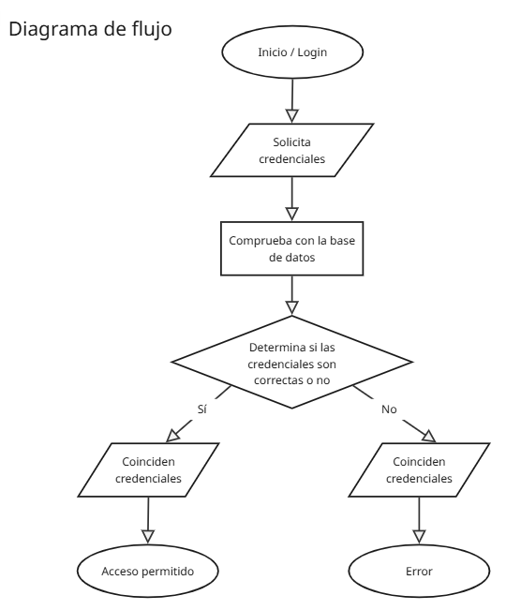
El diagrama de clases representa la estructura lógica del sistema y la relación entre los módulos principales encargados de la autenticación, la interacción del jugador, la gestión del minijuego, el control de acceso, la interfaz de usuario y el registro de datos. Este diagrama sirve como guía para organizar los scripts del prototipo y definir las responsabilidades de cada componente dentro de Unity.
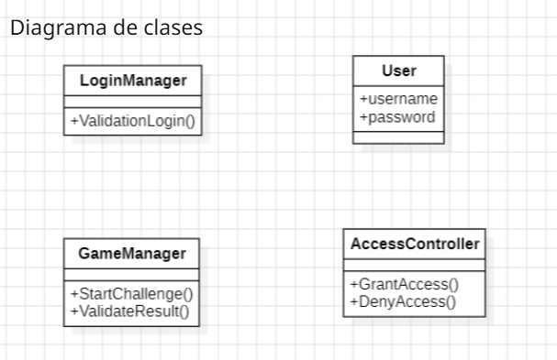
El diagrama de despliegue permite representar la arquitectura general del prototipo, mostrando la interacción entre el dispositivo del usuario, la aplicación desarrollada en Unity y los módulos internos encargados de la autenticación, validación gamificada, control de acceso y almacenamiento de datos simulados. Debido a que el prototipo no utiliza servidores externos ni datos reales, este diagrama se enfoca en mostrar una arquitectura local y controlada, adecuada para la etapa de validación del proyecto.
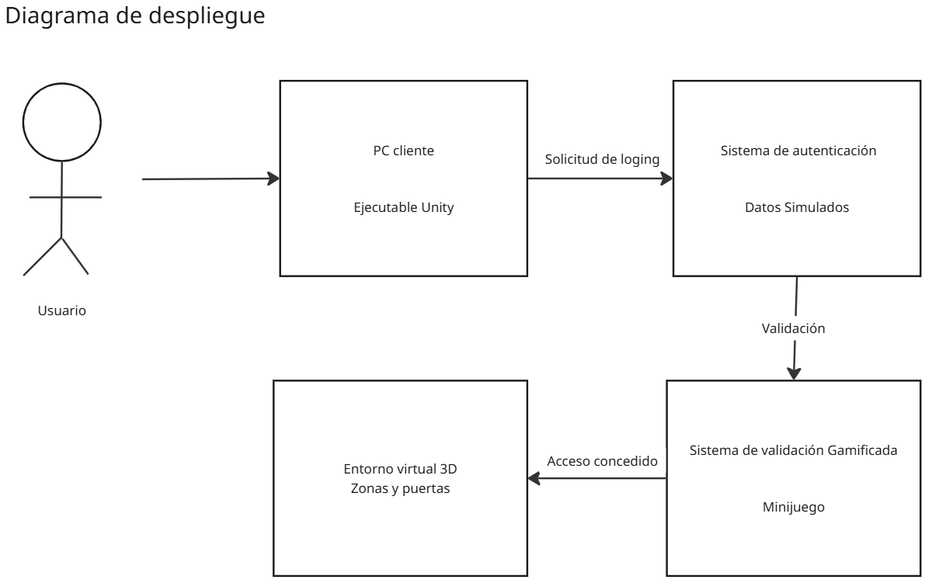

3.3.2 Gantt
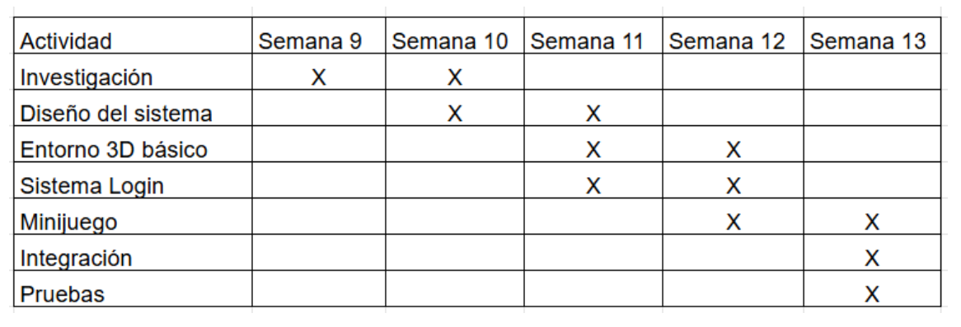

3.3.3 Presupuesto
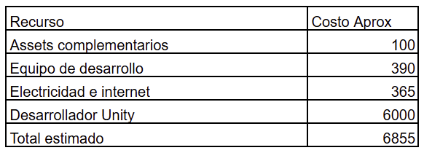
Los costos corresponden a una estimación referencial y al uso proporcional de recursos tecnológicos durante un periodo estimado de 4 meses.

CAPÍTULO IV

4. Ejecución de la solución

4.1 Diagrama de Gantt.
Para el desarrollo del prototipo se definieron una serie de actividades organizadas mediante una metodología iterativa, permitiendo implementar progresivamente las funcionalidades principales del sistema. El cronograma contempla desde la planificación inicial hasta las pruebas finales del prototipo, asegurando un seguimiento adecuado de cada fase del proyecto.
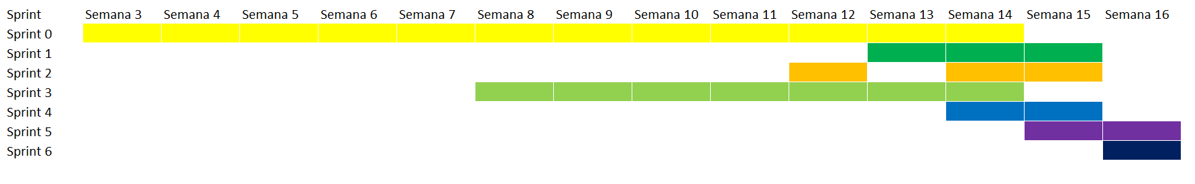

● Metodología de Desarrollo.
Sprint 0: Setup y Diseño
Documento de arquitectura técnica.
Blueprints del campus (planos base).
Sprint 1: Modelado Base
Modelos 3D del Pabellón Principal (Greybox).
Setup de materiales y texturas base.
Sprint 2: Optimización Arte
Assets optimizados con LODs.
Horneado de luces e iluminación estática.
Sprint 3: UI y Entorno
Interfaces de usuario (Menús y HUD).
Importación final de assets al motor.
Sprint 4: Red y Movimiento
Sistema de movimiento de avatar.
Sprint 5: Pruebas y Debug
Corrección de errores críticos de red.
Documentación de pruebas de usuario.
Sprint 6: Entrega Final
Ejecutable del prototipo funcional.
Informe final de investigación.

● Determinación de las actividades a realizar.
1era Fase:
Definición del flujo de autenticación.
Diseño del entorno virtual.
Diseño del minijuego.
2da Fase
Desarrollo del login.
Desarrollo del sistema de autenticación.
Desarrollo del minijuego.
Desarrollo del control de acceso.
3era Fase
Integración login-entorno.
Integración puertas.
Integración UI.
4ta Fase

Pruebas funcionales.
Corrección de errores.
Optimización.

● Determinación de los recursos necesarios.
Hardware
PC de desarrollo
Software
Unity
Blender
Visual Studio
GitHub
Recursos humanos
Tesista
Asesor
Cliente

● Asignación de los recursos a las actividades.
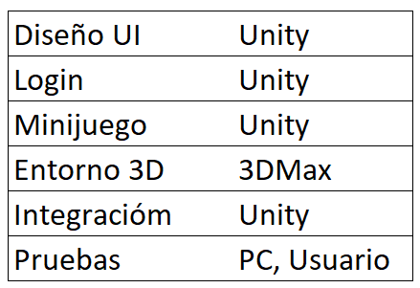

● Cronograma de implementación, Diagrama de Gantt.

● Proceso de Desarrollo.
- Diseño del flujo.
(Login → Validación → Acceso)
- Implementación del login.
- Implementación del entorno.
- Integración del minijuego.
- Pruebas funcionales.

● Determinación de escenarios que afectarían la solución.
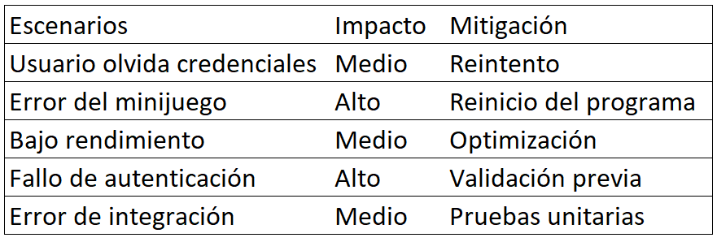

● Impactos generados.

Impacto tecnológico

Integración de autenticación y entorno virtual.

Impacto académico

Base para futuras investigaciones.

Impacto institucional

Demostración de nuevas formas de acceso a servicios virtuales.

Impacto en el usuario

Mayor interacción durante el proceso de autenticación.

RECOMENDACIONES

Se recomienda ampliar el alcance del prototipo mediante la incorporación de un mayor número de espacios del campus, con el fin de lograr una representación más completa del entorno institucional.
Asimismo, se sugiere implementar el sistema en un entorno de red más robusto, que permita evaluar el comportamiento del prototipo con múltiples usuarios concurrentes en condiciones reales de uso.
Se recomienda profundizar en el desarrollo de mecanismos de validación de acceso más avanzados, integrando tecnologías adicionales que permitan mejorar el control de identidad dentro del entorno virtual.
De igual manera, se plantea la posibilidad de optimizar el rendimiento del sistema para su adaptación a dispositivos de menor capacidad, lo que permitiría ampliar su accesibilidad a un mayor número de usuarios.
Finalmente, se sugiere realizar estudios posteriores orientados a evaluar la experiencia del usuario de manera más detallada, considerando variables como usabilidad, satisfacción e impacto en la eficiencia de los procesos académicos.

REFERENCIAS BIBLIOGRÁFICAS

Ahmadi (Seguridad en la nube) Ahmadi, M. (2024). Systematic Literature Review on Cloud Computing Security Threats and Mitigation Strategies. ResearchGate. https://doi.org/10.13140/RG.2.2.34862.08001
Carlos, V. M. J. (2025, 16 julio). Método de capacitación en ciberseguridad basado en Serious Games para desarrollar comportamientos seguros en instituciones de educación superior. https://repositorioacademico.upc.edu.pe/handle/10757/687092?show=full
Chamola et al. (Arquitectura del Metaverso e IA) Chamola, V., Bansal, G., Das, T. K., Hassija, V., Sai, S., Wang, J., Zeadally, S., Hussain, A., Yu, F. R., Guizani, M., & Niyato, D. (2023). Beyond Reality: The Pivotal Role of Generative AI in the Metaverse. IEEE Internet of Things Journal. https://doi.org/10.1109/JIOT.2023.3323041
ConsedCity (Ciberseguridad en videojuegos - Chile) ConsedCity Asociación Gamer. (2025, julio). Guía de Ciberseguridad en Videojuegos y+. ONG Gamer ConsedCity
Digital education in the C-learning educational modality - Dialnet, https://dialnet.unirioja.es/descarga/articulo/9842435.pdf
Doig Diaz, D. F., Mendoza Blanco, J. C., Mendoza Pasco, J. L., & Yañez Herrera, D. A. (2019). Escenarios de aprendizaje competitivo a través de uso de elementos lúdicos para estrenamiento en ciberseguridad.
Ebbers & Brune (Autenticación gamificada) Ebbers, F., & Brune, P. (2016). The Authentication Game - Secure User Authentication by Gamification?. En S. Nurcan, P. Soffer, M. Bajec, & J. Eder (Eds.), Advanced Information Systems Engineering (Vol. 9694, pp. 101–115). Springer. https://doi.org/10.1007/978-3-319-39696-5_7
Experian Perú (Estudio regional) Castro, A. (2025, 25 de marzo). Radiografía sobre la seguridad digital en el Perú. Actualidad Digital. https://actualidaddigital.pe/radiografia-sobre-la-seguridad-digital-en-el-peru/
Fortinet flags 'industrial scale' cybercrime scale driven by continuous, machine-speed attacks and automated exploitation, https://industrialcyber.co/reports/fortinet-flags-industrial-scale-cybercrime-scale-driven-by-continuous-machine-speed-attacks-and-automated-exploitation/
Framework Security (Modelo Fogg) Framework Security. (2023, 5 de abril). Building a Strong Cybersecurity Culture Through Gamification. https://frameworksecurity.com/post/building-a-strong-cybersecurity-culture-through-gamification
Fraude digital en Perú: el 90% de limeños teme ser víctima mientras las estafas se vuelven más sofisticadas - Infobae, https://www.infobae.com/peru/2025/03/24/fraude-digital-en-peru-el-90-de-limenos-teme-ser-victima-mientras-las-estafas-se-vuelven-mas-sofisticadas/
Indeed. (s.f.). Reseñas de TECSUP. Recuperado el 12 de abril de 2026, de https://pe.indeed.com/cmp/Tecsup/reviews
Keepnet Labs (Métricas de entrenamiento) Keepnet Labs. (2026, 30 de mayo). Gamification in Security Awareness Training: How to Boost Engagement, Retention, and Cyber Resilience. https://keepnetlabs.com/blog/gamification-security-awareness-training
Laamarti et al. (Taxonomía de juegos serios) Laamarti, F., Eid, M., & El Saddik, A. (2014). An Overview of Serious Games. International Journal of Computer Games Technology, 2014, 358152. https://doi.org/10.1155/2014/358152
Llanos-Ruiz et al. (Realidad Virtual y ODS) Llanos-Ruiz, D., Abella-García, V., & Ausín-Villaverde, V. (2025). Virtual Reality in Higher Education: A Systematic Review Aligned with the Sustainable Development Goals. Societies, 15(9), 251. https://doi.org/10.3390/soc15090251
Puente Zamora et al. (Marco normativo y pedagógico) Puente Zamora, J. A., Atarama Vásquez, D. L., Vilchez Canchari, J. M., Acuña Benites, M. F., & Tejada Ruiz, R. J. (2025). Educación segura en la era digital, aprendizajes desde la ISO 27002:2022: una revisión sistemática. Revista de Educación Simón Rodríguez, 5(10), 132–142. https://doi.org/10.62319/simonrodriguez.v.5i10.55
Rankin et al. (Estrategia de metáforas) Rankin, J. R., Sampayo Vargas, S., & Taylor, P. F. (2009). Testing Metaphorical Educational FPS Games. International Journal of Computer Games Technology, 2009, 456763. https://doi.org/10.1155/2009/456763
Salim et al. (Dimensiones de conocimiento) Salim, N. R., Mat Zin, N. I., Abu Bakar, N., & Mohd Ayub, A. F. (2026). Adapting Cybersecurity Knowledge Measures for Malaysian University Students: Insights from Exploratory Factor Analysis. International Journal of Modern Education, 8(29), 700-718. https://doi.org/10.35631/IJMOE.829042
Shin et al. (Principios de diseño) Shin, N., Sutherland, L. M., Norris, C. A., & Soloway, E. (2012). Effects of game technology on elementary student learning in mathematics. British Journal of Educational Technology, 43(4), 540-560. https://doi.org/10.1111/j.1467-8535.2011.01197.x
Tan, T., Abdullah, R. S., & Mas’ud, Z. (2025). Cybersecurity Education Using Gamification: Systematic Literature Review. Int. J. Acad. Res. Bus. Soc. Sci, 15(10), 743-760.
Yuan, X. (2018). Collaborative Research: Developing and Assessing Educational Simulations to Enhance Cyber Security Learning in Computer Science Programs. NSF Award Number 1821965. Directorate for STEM Education, 18(1821965), 21965.

ANEXOS

Anexo A: Diagrama de Ishikawa
